青の煌めきあおもり国スポ水泳競技（競泳）競技会場案内図

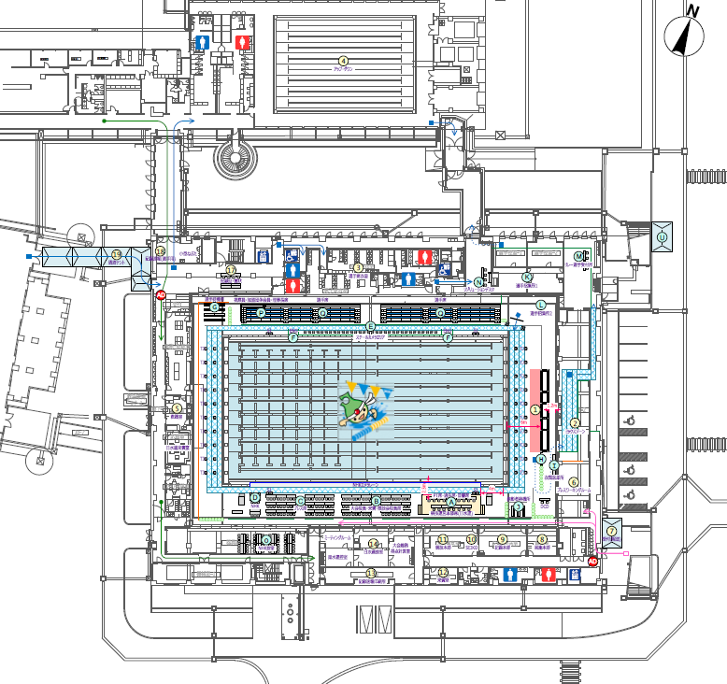

青の煌めきあおもり国スポ水泳競技（水球）競技会場案内図

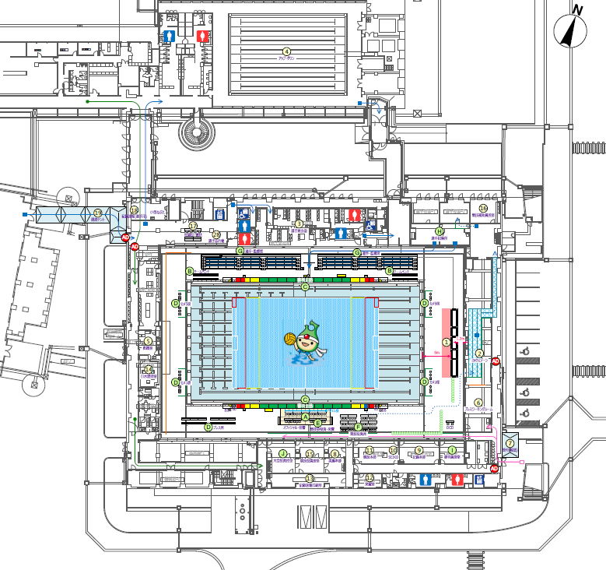

青の煌めきあおもり国スポ水泳競技（アーティスティックスイミング）競技会場案内図

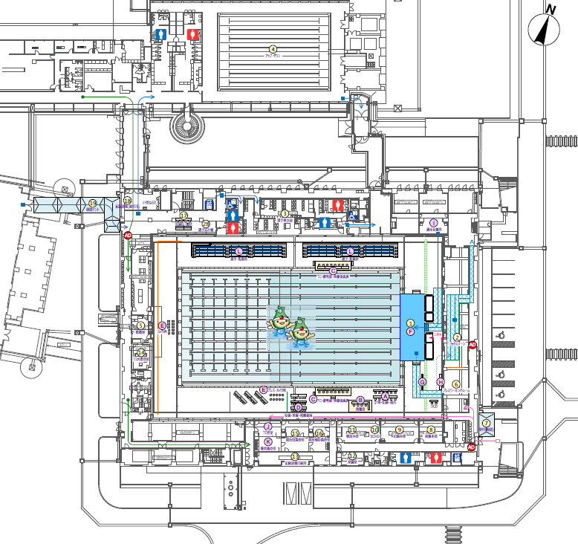

青の煌めきあおもり国スポ水泳競技（オープンウォータースイミング）競技会場案内図
